УТВЕРЖДАЮ
Директор
МБОУ Поселковая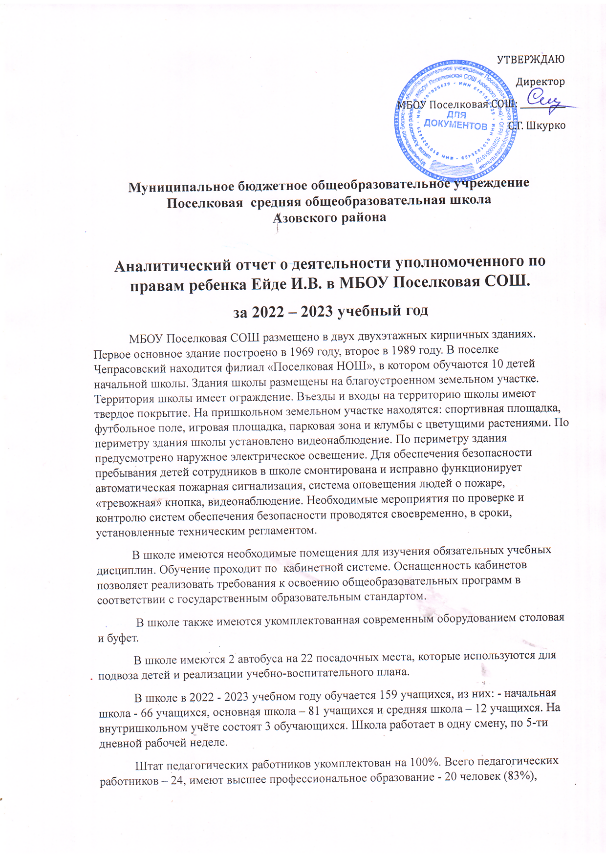

среднее профессиональное образование -4 человека (17 %). Имеют квалификационную категорию соответствие занимаемой должности – 3 человека (13%), из них: высшую -7 человек (31%), первую – 11 человек (49%) нет категории-2 (7%).
За отчетный период всего поступило 10 обращений, в том числе
письменных- 2 и устных- 8.
Возрастной состав обратившихся учащихся по группам:
· начальная школа - 0;
· 5- 9 классы - 6;
· 10-11 классы- 4;
Состав обратившихся детей по гендерному (половому) признаку:
· девочки- 6
· мальчики-4
Основная тематика обращений учащихся:
- проблемы межличностных отношений среди подростков (оскорбление, нецензурные выражения)
- использование мобильных телефонов в школе во время уроков.
- конфликты по поводу внешнего вида.

Основная тематика обращений педагогов:
  - несоблюдение учащимися дисциплины
  - проблемы поведения учащихся
  - поддержание дисциплины на уроках.
Основная тематика обращений родителей:
- консультации
- внешний вид учащихся и как повлиять на своего ребенка
- использование мобильных телефонов в учебное время
- психологические проблемы перед ГИА и пути их решения.
Как видно из приведенных выше данных, наибольшее количество обращений связанно с межличностными взаимоотношениями. Несмотря на наличие в правилах школьной жизни статьи, регламентирующей использование мобильных телефонов в школе, это проблема продолжает волновать учащихся школы.

Основными целями деятельности школьного Уполномоченного, являются:
- защита прав и законных интересов ребенка в школе;
- формирование правовой культуры и правового сознания участников образовательного процесса;
- формирование личности, способной к социализации в условиях гражданского общества;
- совершенствование взаимоотношений участников образовательного процесса.

Основные задачи школьного Уполномоченного в 2022– 2023 учебном году
- содействие восстановлению нарушенных прав ребенка;
- профилактика нарушений прав ребенка;
- оказание помощи родителям, законным представителям в трудной жизненной ситуации их детей, в регулировании взаимоотношений в конфликтных ситуациях;
- содействие правовому просвещению участников образовательного процесса.
- распространение правовых знаний о правах и свободах человека
- рассмотрение обращений и жалоб участников образовательного процесса
Задачи реализовывались через проведение следующей работы:
1. Индивидуальные беседы с участниками образовательного процесса по вопросам прав и защиты ребенка.
2.Консультации по запросам учащихся, родителей, педагогов.
3. Проведения тематических правовых бесед, классных часов, лекториев.

Меры предпринимаемые уполномоченным по правам ребёнка :
- индивидуальные и коллективные беседы с учащимися
- индивидуальные и коллективные беседы с педагогами
- индивидуальные беседы с родителями учащихся и
- доведение до сведения администрации информации о проблемах, возникающих между участниками образовательного процесса
- организация на классных часах занятий по ознакомлению с «Правами ребенка»
- посещение неблагополучных семей.

Анализ заявлений, поступивших уполномоченному за отчетный период
Основная тематика обращений обучающихся:
использование мобильных телефонов в школе во время уроков, конфликты по поводу внешнего вида, необъективность выставления отметок, конфликты с одноклассниками.
Основная тематика обращений родителей:
- Консультации,
- Этика поведения учителя.
- Как помочь ребенку пройти через от ЕГЭ?
- Имеет ли право ученик не выполнять домашнее задание?
- Имеет ли право ребёнок приносить в школу ноутбук, планшет, не ставя в известность родителей?
- Могут ли обучающиеся не посещать внеклассные мероприятия?
- Каким образом можно заменить одного учителя на другого?
Меры, предпринимаемые уполномоченным по обращениям:
Большая часть заявлений касалась консультаций по вопросам, касающимся прав и обязанностей участников образовательного процесса:
- индивидуальные и коллективные беседы с учащимися,
- индивидуальные и коллективные беседы с учителями,
- индивидуальные беседы с родителями обучающихся и с родительской общественностью.

Статистика основной деятельности

Общее число мероприятий/из них с личным участием школьного уполномоченного | Количество мероприятий правового просвещения | Количество мероприятий патриотической направленности | Количество мероприятий по гражданскому воспитанию | Количество мероприятий с участием адвоката | Количество мероприятий с участием родителей | Количество мероприятий с участием специалистов системы профилактики | Количество информационных материалов (листовки, статьи в СМИ и др.) | Общее кол-во детей-участников мероприятий/из них «группа риска» | Количество детей «группы риска», привлеченных в кружки и секции
36/24 | 10 | 12 | 8 | 0 | 8 | 0 | 20 | 159/3 | 3

Результативность проведённой работы:
1. Создание стенда школьного уполномоченного.
2. Индивидуальные беседы с участниками образовательного процесса по вопросам прав и защиты ребенка.
3.Консультации по запросам обучающихся, родителей, педагогов.
4. Проведение мониторинга «Твои права и обязанности».
5. Проведения тематических правовых бесед, классных часов, лекториев.
6. В школе введен деловой стиль одежды.
7.Отчет уполномоченного освещен на сайте школы.

Перечень приоритетных направлений деятельности в 2023 – 2024 уч/году:
- правовое просвещение;
- методическая помощь классным руководителям в проведении мероприятий по правовой тематике;
- консультативная деятельность;
- разрешение конфликтных ситуаций;
- продолжение работы правового лектория;
- обновление уголка уполномоченного.

Трудности в работе школьного Уполномоченного по правам ребенка возникают в силу следующих противоречий:
Данное | Противоречие
1. В основе процесса обучения и воспитания школьников должно быть СОТРУДНИЧЕСТВО: ученик - учитель, учитель- родитель, ученик-учитель-родитель. | 1. Неготовность родителей, педагогов, и школьников признавать свои ошибки, и единственный способ разрешения конфликтных ситуаций - жалобы директору.
2.Гипертрофированное представление детей о своих правах. | 2. Неисполнение учениками своих обязанностей, нарушение прав других сторон: одноклассников, учителей.
3. Обращение за помощью к уполномоченному. | 3. Восприятие уполномоченного как "карательный орган”, т.е. неправильное понимание функции уполномоченного.

Заключение
Следует отметить, что в этом учебном году обращений поступало не так много. В основном обращения носили устный характер и были связаны с правовыми консультациями, это говорит о том, что участники образовательного процесса пытаются разрешать спорные вопросы мирным путем, не прибегая к конфликтам.

Таблица изменения индикаторов эффективности, а также анализ цифровых данных с пояснениями причин изменений или их отсутствия.

Таблица:
Индикатор эффективности | 2021 | 2022 | 2023
общее число учащихся/количество правонарушений, совершенных учащимися организации | 161/0 | 164/0 | 159/0
количество конфликтов в детской среде (данные психолога/уполномоченного) | 161/0 | 164/0 | 159/0
доля обучающихся, состоящих на внутришкольном учете, от общей численности обучающихся | 161/4  (3,01%) | 164/3  (1,8) | 159/3  1,9%
доля обучающихся, вовлеченных в правовое воспитание, в том числе участие в конкурсах, викторинах, олимпиадах правовой тематики, из них детей «группы риска», от общей численности обучающихся | 100% | 100% | 100%

